DOCUMENTO

GNOSS Views con VSC

DESCRIPCIÓN

GNOSS Views con VSC

**DATOS DE CONTROL**

|  |  |  |  |  |
| --- | --- | --- | --- | --- |
| REV | FECHA | REALIZADO | APROBADO | DESCRIPCION DEL CAMBIO |
| 1.0 | 1/11/2023 | RIAM |  | Redacción inicial |
|  |  |  |  |  |
|  |  |  |  |  |
|  |  |  |  |  |
|  |  |  |  |  |

# Índice

Índice 1

1 Acceso al curso 2

2 Generación de comunidades de formación 3

3 .NET con VSC 4

3.1 Extensiones .NET y VSC 4

3.2 Comandos 4

3.3 Depurar 5

3.3.1 Configuración inicial 5

3.3.2 Configurar el archivo launch.json 5

# Acceso al curso

Curso desplegado:

URL: <https://akademia.gnoss.com/comunidad/59G4U>

[felixtuesta@gnoss.com](mailto:felixtuesta@gnoss.com) // felix123

[miguelgarraleta@brandcode.es](mailto:miguelgarraleta@brandcode.es) // miguel12

[alfredoalberruche@brandcode.es](mailto:alfredoalberruche@brandcode.es) // alfredo123

[alvaroperez@brandcode.es](mailto:alvaroperez@brandcode.es) // alvaro12345

[danieltuesta@brandcode.es](mailto:danieltuesta@brandcode.es) // daniel123

# Generación de comunidades de formación

Servidor

<https://vault.gnoss.com/#/send/1DqiUMOJQ86-jlBZssRVPw/wB_GehSnmuhaDYIbs6P4jA>

Comunidades

<https://vault.gnoss.com/#/send/GpiwBiR-TCWUF_8LAPv_CA/c1EPC5WaMhwCxmHuGJpc1Q>

# .NET con VSC

## Extensiones .NET y VSC

## Comandos

|  |
| --- |
| //Agregar un proyecto a la solución  dotnet sln add "RUTA_PROYECTO_A_AGREGAR" |

|  |
| --- |
| // Referencia entre proyectos  dotnet add "RUTA_PROYECTO_COMPILADOR" reference "RUTA_PROYECTO_CLASES" |

Ejemplos

|  |
| --- |
| //Agregar un proyecto a la solución  dotnet sln add "C:\Users\Sergio de Dios\Desktop\Temp\Brandcode_Compilador\ClasesGeneradas\pruebaestadoservicios.csproj"  // Referencia entre proyectos  dotnet add "C:\Users\Sergio de Dios\Desktop\Temp\Brandcode_Compilador\Gnoss.DevTools.ViewMaker\Gnoss.DevTools.ViewMaker\Gnoss.DevTools.ViewMaker.csproj" reference "C:\Users\Sergio de Dios\Desktop\Temp\Brandcode_Compilador\ClasesGeneradas\pruebaestadoservicios.csproj" |

## Depurar

### Configuración inicial

1. Asegúrate de tener instalado:
   * Visual Studio Code
   * Extensión "C#" de Microsoft
   * .NET SDK
   * Extensión ".NET Core Debugger"
2. Abre la carpeta raíz de tu proyecto/solución en VS Code con File > Open Folder.

### Configurar el archivo launch.json

1. Usa el menú de depuración (icono de insecto en la barra lateral) o presiona Ctrl+Shift+D.

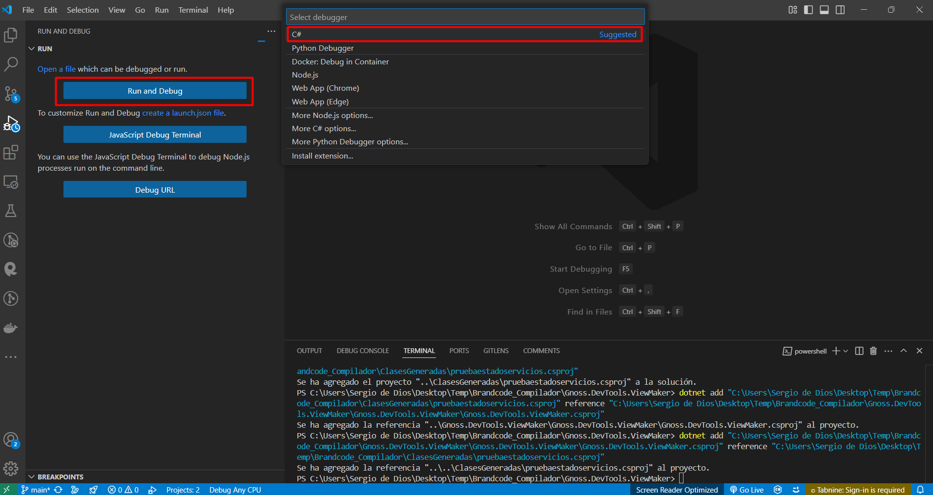

1. Haz clic en "create a launch.json file" o en el ícono de engranaje para crear/editar la configuración.
2. Selecciona ".NET Core" como entorno.
3. VS Code creará un archivo launch.json en la carpeta .vscode con una configuración predeterminada.

1. Un ejemplo de configuración sería:

|  |
| --- |
| {  "version": "0.2.0",  "configurations": [  {  "name": ".NET Core Launch (console)",  "type": "coreclr",  "request": "launch",  "preLaunchTask": "build",  "program": "${workspaceFolder}/bin/Debug/net7.0/MiProyecto.dll",  "args": [],  "cwd": "${workspaceFolder}",  "console": "internalConsole",  "stopAtEntry": false  }  ]  } |